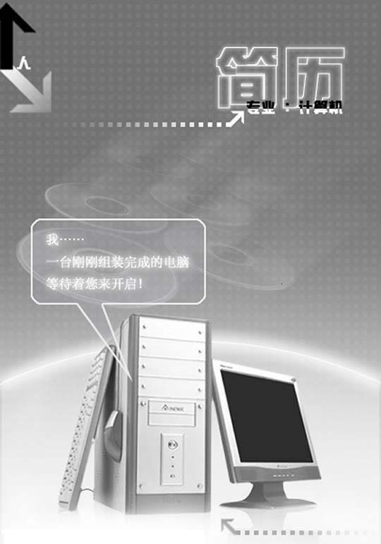

自荐书

尊敬的领导：
您好！
首先衷心感谢您在百忙之中浏览我的自荐信，为一位满腔热情的大学生开启一扇希望之门。
我叫王春玲，是一名即将于2007年06月毕业于九江学院，计算机通信专业的学生。借此择业之际，我怀着一颗赤诚的心和对事业的执著追求，真诚地推荐自己。虽然不是来自第一流的名牌大学,但我时刻以高素质的人才要求来锻炼自己,充分展示自己的个性,发挥自己的潜能.
我在校学习期间，注意思想品德修养，严格要求自己，积极参加社会实践活动，学习成绩优秀，2次获得优秀学生奖学金。我系统学习过一些计算机技术和通信技术，能适应现代化办公的工作需要。在班内一直任学习委员一职，曾获得“优秀班干”称号，具有一定的工作能力及组织协调能力，具有较强的责任心，能够吃苦耐劳、诚实、自信、敬业。我有较强的动手能力，并且脚踏实地的努力的办好每一件事。
过去并不代表未来，勤奋才是真实的内涵，对于实际工作我相信，我能够很快适应工作环境，熟悉业务，并且在实际工作中不断学习，不断完善自己，做好本职工作。
如果能与您携手同行,我将深感荣幸,纵使无缘合作,您让我认识到自己的不足,我也不甚感激,毕竟这是一个我终身学习的年代,再次感谢您在百忙中给予我的关注.最后,祝贵公司事业蒸蒸日上,前程似锦!
期待您的反馈！
此致
敬礼
自荐人：王春玲
2006年11月22日

姓 名 | 王春玲 | 性 别 | 女 | 出生年月 | 1984．03
籍 贯 | 内蒙古 | 民 族 | 汉族 | 身 高 | 165cm
政治面貌 | 预备党员 | 身体状况 | 良好 | 培养方式 | 统招
学 历 | 大专 | 毕业学校 |  | 九江学院
所在院系 | 信息科学与技术学院
获奖情况 | 三等奖学金两次、优秀班干
专业能力 | 掌握计算机技术、计算机网络与通信工程的基本理论、基本知识和基本技能与方法：掌握电路、信号与系统的基本理论，具备相应的实验技能；掌握电子技术的基本原理、分析和设计方法；掌握现代通信理论与技术；掌握现代通信网络与交换技术；掌握现代通信设备的应用与测试技术；具有较熟练进行计算机通信知识应用的能力；具有较强的自学能力；了解与计算机通信有关的法规；了解计算机通信的发展动态；掌握一门外语，具有较强的听、说、读、写的能力和阅读外文专业文献的能力；掌握文献检索、资料查询的基本方法，具有获取信息的能力。
社会  实践 | 2005年7月-- 2005年8月 在北京望京新城地区做家教  2006年7月-- 2006年8月 在赤峰市同兴粮油做粮油促销工作  利用课余时间在九江地区还做过家教，手机销售，服务员等工作
专业课程 | 电路分析，模拟电子技术，VF，大学物理，C语言，电工实训，数字电子技术，网页制作,信号与系统，数字信号，通信原理，数据结构，计算机组成原理，专业英语，计算机网络，汇编语言，程控交换，移动通信，光纤通信，操作系统。
求职意向 | 计算机相关工作/通信相关工作/办公室文秘/助理/储备干部/销售人员
兴趣爱好 | 轮滑、舞蹈、上网、看小说、听音乐
自我评价 | 动手能力强、吃苦耐劳、为人诚信、亲和力强有较强的合作与沟通技巧、
联系  方式 | 手机：13479221019（九江） QQ:303402613  E-mail: luckywang1984@126.com
个人简历

另：希望我能为贵公司贡献自己的力量。
学院简介
九江学院是经国家教育部批准设立的全日制综合性本科国有公办普通高等院校, 面向全国30个省（市、自治区）招生。其前身可上溯至1901年由美国基督教卫理公会创办的但福德学校，现办学体制为军地共建、省市共建。
学校坐落在长江中下游的历史文化名城、中国魅力城市——江西省九江市，当长江要津，抱庐山奇秀，滨浩淼鄱湖。 名山、名江、名湖、名城，造就了九江学院的灵气，尤其是具有千年历史、享有“海内书院第一”、“天下书院之首”美誉的白鹿洞书院，更为九江学院赋予了深厚的文化气息和办学氛围。
学校贯彻落实科学发展观，牢固确立教学工作在学校工作中的中心地位。目前，正在积极稳妥地推进以课程改革为突破口的教学改革、以教学改革为中心的综合改革，全面提高教学质量，努力培养具有良好的公民修养，有较强实践能力和发展能力的高素质应用型人才。
专业介绍：
计算机通信是通过计算机进行的通信，是在计算机之间，或计算机与其终端、打印机或其他外围设备之间进行的数据交换的过程。计算机通信的对象是以二进制形式表示的数据，所以计算机通信也称之为计算机数据通信。信息有多种形式，包括各种文本文件（如文章、文档、报告）、电子表格、数据库文件、图形、图像、以及语音、音乐等。当这些信息转换为以二进制形式表示的数据时，就可以经过计算机进行通信了。
简单的计算机通信，只需通过计算机或终端设备的串行口或并行口，用电缆将其联接起来，就能进行数据传输，这通常是近距离的通信。而远程的复杂的计算机通信则是在计算机通信网络系统中进行，多台计算机和通信联接设备按一定规则组合起来，通过不同的通信介质（分组数据交换网、电话线路、卫星信道等）来完成数据的传输。
计算机通信技术是随着计算机技术的进步逐步完善和发展起来的，是计算机技术与通信技术相结合的结果。现在的研究热点是计算机到通信网络技术和多媒体通信技术。计算机通信的建立使得计算机用户之间可以做资源共享，使得许多单机可以联网运行，这样就可更加充分地发挥出每台计算机的作用，也使得传统通信更加快捷。

